NIVEAU : 4ème | ACTIVITES EXPERIMENTALES
Compétence 1: Traiter une situation se rapportant à l’optique | Thème 1 : Optique |  | Leçon 1 : Sources et Récepteurs de lumière  (02 séances)
TITRE DU TP : Sources et récepteurs de lumière |  |  |  | DUREE :1H 30 minutes
HABILETES :
Connaître l’effet de la lumière sur le chlorure d’argent et sur la photorésistance (LDR)

MATERIELS PAR POSTE DE TRAVAIL :  - Bougie Lampe torche  - Lampe torche  - Objets éclairés  - Allumette  - Eau salée  - Solution de nitrate d’argent  - Tube à essai  - L.D.R  - D.E.L ou Buzzer  - Calculatrice avec piles solaire  - Pile  - Lampe, Support de lampes, Support de piles  - Fils de connexion  - Films photographiques |  | SUPPORTS DIDACTIQUES :  Bibliographie :  AREX4ème ; DURANDEAU 4ème ;GRIA 4ème
ORGANISATION DU TRAVAIL :  - Constitution de groupes d’élèves selon le nombre de postes  - Désignation d’un responsable par groupe.  - Répartition de matériels par groupe  - Organisation des tâches dans le groupe |  | CONSIGNES PARTICULIERES :

- Activité 1 : Effet de la lumière sur le chlorure d’argent

A1- EXPERIENCE
- A la lumière A

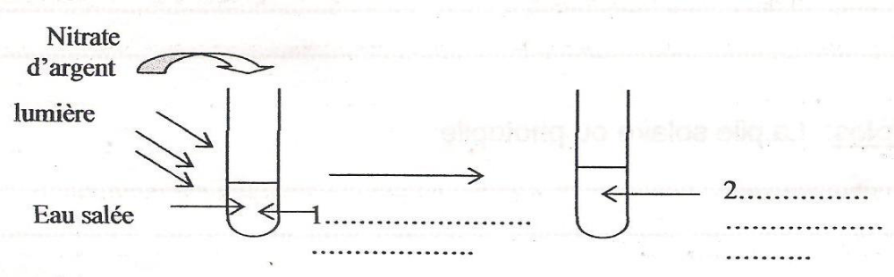
Dans l’obscurité B
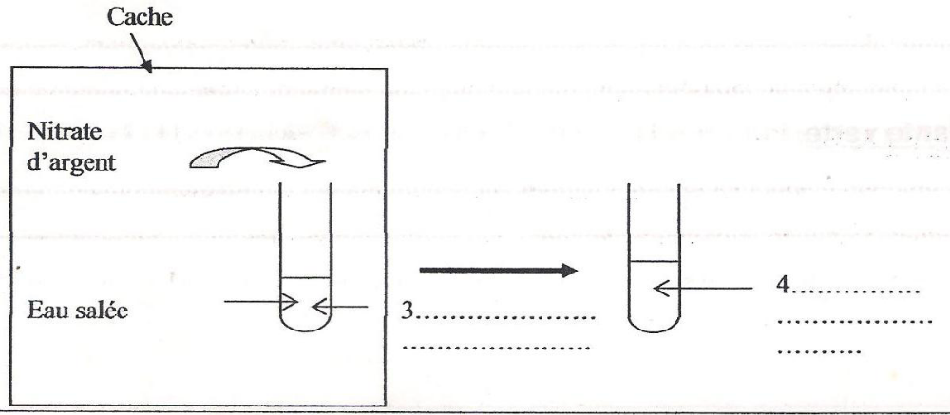
:
- Verse de l’eau salée dans deux tubes à essais A et B
- Ajoute quelques gouttes de solution de nitrate d’argent dans chaque tube à essais contenant l’eau salée (1)
- Expose le tube A à la lumière du jour ou à la lumière d’une lampe torche (2)
- Mets le tube B à l’abri de la lumière (à l’obscurité) (3)
Pour cela enroule sur le tube à essais B une feuille de papier opaque
ou mets le tube à essais dans un carton que l’on fermera

A 2- OBSERVATIONS

- Dis ce que tu observes (1)
On obtient un précipité blanc
- Dis ce que tu observes (2)
Le précipité blanc noircit à la lumière

- Dis ce que tu observes (3)
Le précipité blanc reste intact

A3- CONCLUSION

Le chlorure d’argent est un récepteur qui réagit à la lumière, c’est un récepteur photochimique

- Activité 2 : Effet de la lumière sur la photorésistance (LDR)

B 1- EXPERIENCE
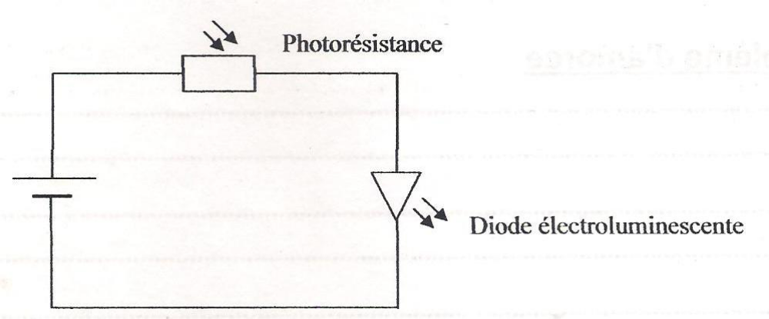

- Réalise un montage électrique comportant une photorésistance (LDR), une lampe et une pile (1)
- Couvre la LDR avec une feuille de papier opaque (2)

B 2- OBSERVATIONS

- Observe l’éclat de la lampe lorsque la LDR est à la lumière(1)
La lampe s’allume quand la LDR est éclairée

- Observe la LDR à l’obscurité (2)
A l’obscurité, la lampe est éteinte.

B 3- CONCLUSION

La LDR est un composant qui laisse passer le courant électrique lorsqu’elle est exposée à la lumière. Par contre elle ne laisse pas passer le courant électrique lorsqu’elle est dans l’obscurité.
La LDR est un récepteur photoélectrique.

